Ukhuwah Islamiyah
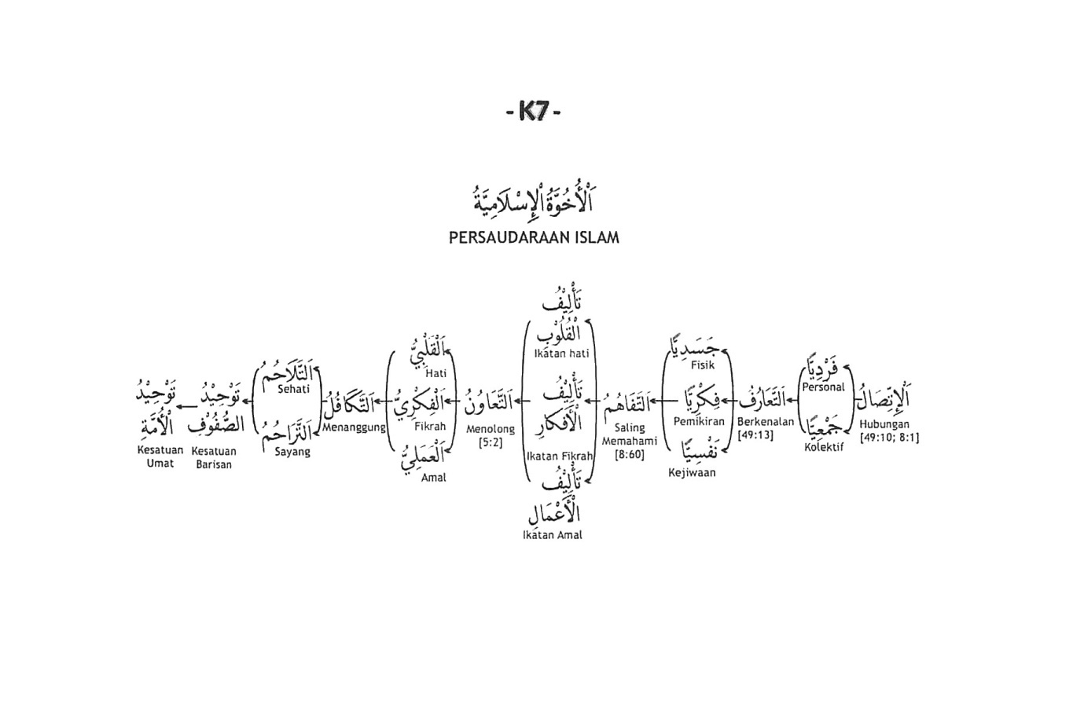
Nikmat ukhuwah yang Allah berikan karena keimanan tidak sama dengan hubungan persaudaraan yang terjadi karena kepentingan dan hubungan darah. Persaudaraan karena kepentingan akan musnah begitu kepentingan itu tidak tercapai. Hubungan darah dan keturunan pun terbukti tidak menjamin lestarinya persaudaraan ketika hati tidak bertemu. Karena itu Imam Hasan al-Banna mengatakan dalam Risalatut Ta’alim, “Yang dikehendaki dari ukhuwah adalah terjalinnya hati dan ruh dengan jalinan aqidah karena aqidah adalah jalinan yang paling kokoh dan paling mahal. Ukhuwah merupakan saudara iman, sedang perpecahan adalah saudara kekafiran. Awal dari kekuatan adalah kekuatan persatuan, sementara persatuan itu tidak akan ada tanpa cinta. Serendah-rendahnya cinta adalah lapang dada dan yang tertinggi adalah itsar. Al-Akh yang shalih akan melihat saudaranya lebih utama dibanding dirinya sendiri karena bila tidak bersama mereka, mereka bersama dengan yang lain. Sementara mereka, kalau tidak dengannya maka akan dengan selainnya. Sesungguhnya serigala hanya akan memakan kambing yang menyendiri. Mukmin yang satu bagi mukmin yang lain ibarat bangunan, sebagiannya menguatkan sebagian yang lain. Demikian seharusnya yang terjadi.”

TANGGA-TANGGA UKHUWAH
Ukhuwah sebagaimana digambarkan Rasulullah saw. dan diuraikan dengan bahasa kontemporer oleh Imam Hasan al-Banna tidak akan tercapai kecuali bila melalui tahapan dan tangga-tangganya, yaitu komunikasi, baik personal maupun kolektif.
Komunikasi dapat dicapai dengan pertemuan langsung melalui silaturahim, maupun tidak langsung dengan menggunakan sarana tradisional maupun modern. Komunikasi di zaman ini memberikan kemudahan lebih besar bi meluasnya jaringan dakwah dan ukhuwah islamiyah.
1. Ta’aruf [saling mengenal]
Bukan hanya mengenalinya secara fisik, namun juga mengenali aspek pemikiran, kejiwaan, latar belakang diri dan keluarganya, kelebihan-kekurangannya, dan lain sebagainya.
2. Tafahum [saling memahami]
Kesepakatan yang harus dibangun dimulai dengan kesepahaman dalam hal-hal prinsip, lantas dilanjutkan untuk saling memahami hal-hal yang sekunder. Bila ini dapat dilakukan, akan dapat dicapai kesatuan hati, satunya pemikiran, bahkan terimplementasikan dalam bentuk kesatuan amal dalam amal jama’i.
3. Ta’aawun [saling membantu]
Mereka suka rela membantu baik dalam hal-hal yang menyangkut urusan hati, pikiran, maupun amaliyah. Ta’awun hati diwujudkan dalam bentuk empati dan kepedulian misalnya; ta’awun fikri diwujudkan dengan memberi saran dan sumbangan pemikiran; ta’awun amali dalam bentuk bantuan dan pertolongan secara materi, dan lain sebagainya.
4. Takaaful [saling sepenanggungan]
Pada tingkat ini seorang mukmin benar-benar merasakan bahwa ia adalah bagian yang tak terpisahkan dari saudaranya. Bagai jasad yang satu, bila ada bagian tubuhnya yang mengaduh seluruh jasad akan tidak dapat tidur dan merasakan demam. Pada tahab ini mereka benar-benar telah menyatu dan saling mencinta. Bila seluruh tahapan ini tercapai, insya Allah akan terwujud kesatuan barisan dan kesatuan umat.

